**[AÑADIR AQUÍ EL ID DE LA CONTRIBUCIÓN A ICON]**

**LA CONTRIBUCIÓN PODRÁ SER ESCRITA EN ESPAÑOL, CATALÁN O INGLÉS**

Título artículo

Nombre y apellidos autor/a

Universidad XXXX (País)

**Abstract:** [El resumen consistirá en un único párrafo de entre 150 y 220 palabras, escrito en inglés, con espaciado sencillo, sin sangrado y sin negrita]

**Keywords:** [Incluyan 3-5 palabras clave en inglés, en minúscula y separadas por comas]

# 1. EPÍGRAFE 1R NIVEL [Estilo Título 1; MAYÚSCULAS, Times New Roman, 12; numere manualmente los epígrafes]

[Párrafo de texto: estilo Normal. El cuerpo de texto: justificado, con tipo de letra Times New Roman, 12pts. Espaciado sencillo. No se darán espacios entre párrafo y párrafo]

## Epígrafe 2º nivel [Estilo Título 2; minúsculas, Times New Roman, 12; numere manualmente los epígrafes]

[Párrafo de texto: estilo Normal. El cuerpo de texto: justificado, con tipo de letra Times New Roman, 12pts. Espaciado sencillo. No se darán espacios entre párrafo y párrafo]

### Epígrafe 3r nivel

[Párrafo de texto: estilo Normal. El cuerpo de texto: justificado, con tipo de letra Times New Roman, 12pts. Espaciado sencillo. No se darán espacios entre párrafo y párrafo]

Cita párrafo separado (para citas de extensión superior a tres líneas)

1. Párrafo numerado 1
2. Párrafo numerado 2

**Tabla 1.** Título tabla [El color de fondo será blanco y las celdas estarán delimitadas por líneas finas. Use tablas solo cuando han de contener datos concretos, números o cualquier otra información imposible de transmitir de otra forma; no se podrán incluir tablas extensas. Si los gráficos o tablas son complejos pueden añadirse como imágenes].

|  |  |  |  |
| --- | --- | --- | --- |
|  | Cabecera tabla | Valor 2 | Valor 3 |
| Opción A | 1 | 3 | 5 |
| Opción B | 2 | 4 | 6 |

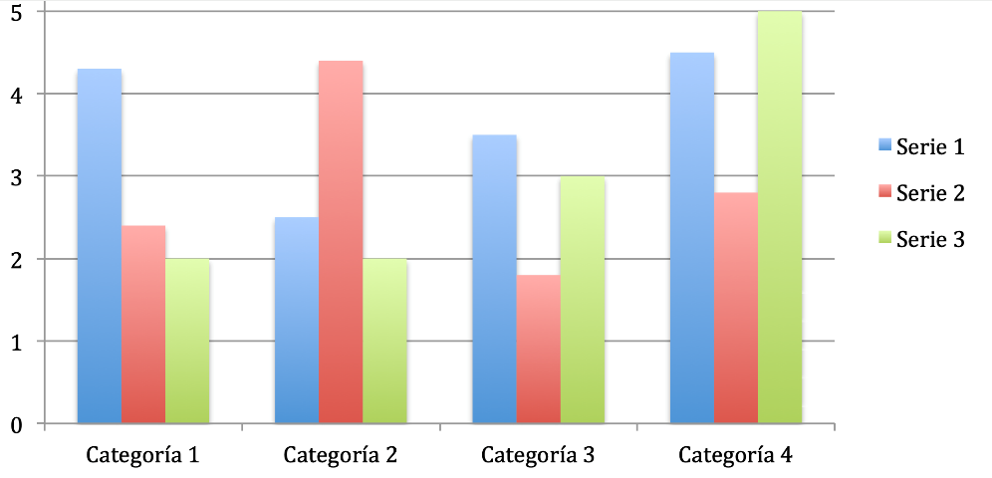

**Figura 1.** Título figura

[NO se pueden incluir imágenes como figuras. Los gráficos se consideran figuras e irán numerados al igual que las tablas. Tendrán que poderse interpretar correctamente en blanco y negro, aunque se aceptan en color.]

**AGRADECIMIENTOS/APOYOS [opcional]**

[Párrafo de texto: estilo Normal. El cuerpo de texto: justificado, con tipo de letra Times New Roman, 12pts. Espaciado sencillo. No se darán espacios entre párrafo y párrafo]

**REFERENCIAS**

[Utilice APA 7ª edición; puede ver ejemplos en <https://normas-apa.org/wp-content/uploads/Guia-Normas-APA-7ma-edicion.pdf> ]

Referencia bibliográfica en formato APA 7ª edición [en caso de no utilizar APA 7ª edición, se rechazará la aportación; en el enlace anterior podrá ver ejemplos de cómo citar artículos, libros, etc., a partir de la pg. 48; importante: los enlaces largos se acortarán]